TRƯỜNG CÔNG NGHIỆP THỰC PHẨM
KHOA CÔNG NGHỆ THÔNG TIN

ĐỒ ÁN CÔNG NGHỆ JAVA
Tên Đề tài:
XÂY DỰNG ỨNG DỤNG GAME CARO

Giáo Viên hướng dẫn: Nguyễn Thị Thùy Trang
Sinh viên thực hiện:
Nguyễn Ngọc Thanh Thùy - 2001191003
Nguyễn Thành Trung - 2001190899
Nguyễn Tuấn Kiệt - 2001191201

NHẬN XÉT CỦA GIÁO VIÊN HƯỚNG DẪN

Ngày …. Tháng …. Năm ….

Giáo Viên Nguyễn Thị Thùy Trang

Mục lục
Lời cảm ơn 4
A.Phần Nội Dung 4
I.Game caro là gì? 4
1. Luật chơi Game 5
2. Yêu cầu cơ bản của đồ án 5
3. Giao diện Game 5
II.Giao diện chính 4
III.Giao diện chơi với máy (PvE) 4
V.Kết thúc Game 4
B.Phần Kết Luận 32

LỜI CẢM ƠN
Trước tiên nhóm đề tài xin chân thành cảm ơn Khoa Công Nghệ Thông Tin Trường Đại Học Công nghiệp Thực phẩm đã tạo điều kiện tốt cho nhóm đề tài thực hiện tốt đề tài đồ án này.
Nhóm đề tài xin chân thành cảm ơn cô Nguyễn Thị Thùy Trang đã tận tình giảng dạy, trang bị cho nhóm những kiến thức quý báu trong những buổi học qua, giúp nhóm có một nền tảng kiến thức vững chắc để hoàn thành đề tài này.
Mặc dù nhóm đề tài đã cố gắng hoàn thành đồ án trong phạm vi và khả năng cho phép nhưng chắc chắn vẫn không tránh khỏi những thiếu sót. Nhóm đề tài kính mong nhận được sự thông cảm và tận tình đóng góp ý kiến của cô và các bạn.
Nhóm đề tài xin chân thành cảm ơn!

A. Phần Nội Dung
I. Game caro là gì?
Cờ caro – một trò chơi rất phổ biến ở Việt Nam và được rất nhiều người yêu thích, đặc biệt là các bạn đã từng trải qua thời học sinh. Nói đến cờ caro, chắc hẳn không một bạn học sinh nào là không biết. Chỉ cần một mảnh giấy kẻ ô, hai cây bút, bạn có thể tự tổ chức một cuộc thi cờ đúng nghĩa.

1. Luật chơi Game
Trò chơi gồm hai người, lần lượt mỗi bên đánh dấu O-X. Nếu mỗi bên đạt được năm dấu chung hàng (có thể là hàng ngang, hàng dọc, hàng chéo) thì thắng. Ngược lại thì thua, trò chơi có thể dừng khi hết màn hình.
Lưu ý: nếu đạt được năm dấu cùng hàng mà bị chặn trước hai đầu là chưa thắng. Đặc biệt, chỉ có năm dấu cùng hàng mới thắng, 6 hoặc 7 dấu thì không thắng.

2. Yêu cầu cơ bản của đồ án
- Cho phép chơi giữa người và người, giữa người và máy
- Ma trận cell tối thiểu 5x5
- Sử dụng giải thuật Minimax

3. Giao diện Game
Trong giao diện game có các chế độ chơi giữ người với người và người với máy và có thêm một số các chức năng phụ.

II. Giao diện chính
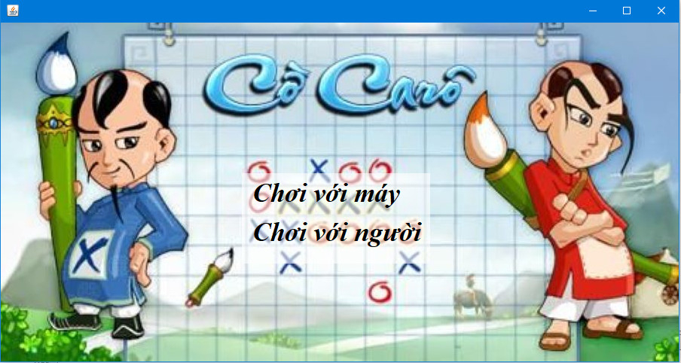
Giao diện màn hình chính

- Giao diện có hai chế độ là chơi với máy và chơi với người
- Chơi với máy: Nút này ẩn giao diện chính sau đó tạo ra giao diện PVE và show nó lên
- Chơi với người: Nút này ẩn giao diện chính sau đó tạo ra giao diện PVP và show nó lên

III. GIAO DIỆN CHƠI VỚI MÁY(PVE)

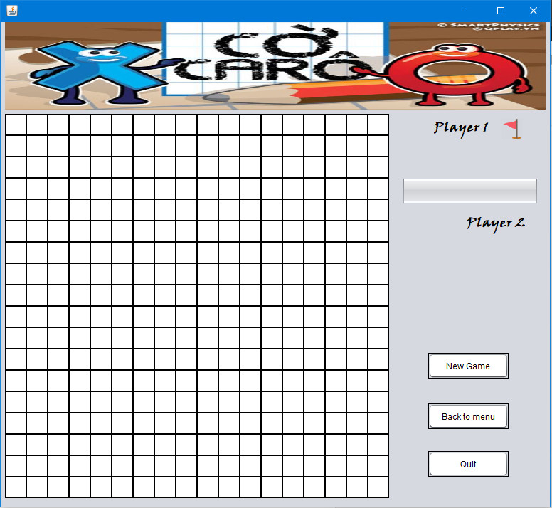
Giao diện PVE

- Giao diện có 3 nút:

*Khi bấm vào nút New Game sẽ chơi lại từ đầu.


*Khi bấm vào nút Back to menu sẽ thoát chương trình ra màn hình chính.

*Khi bấm vào nút Quit sẽ thoát chương trình.


*Thanh progressbar đếm ngược thời gian

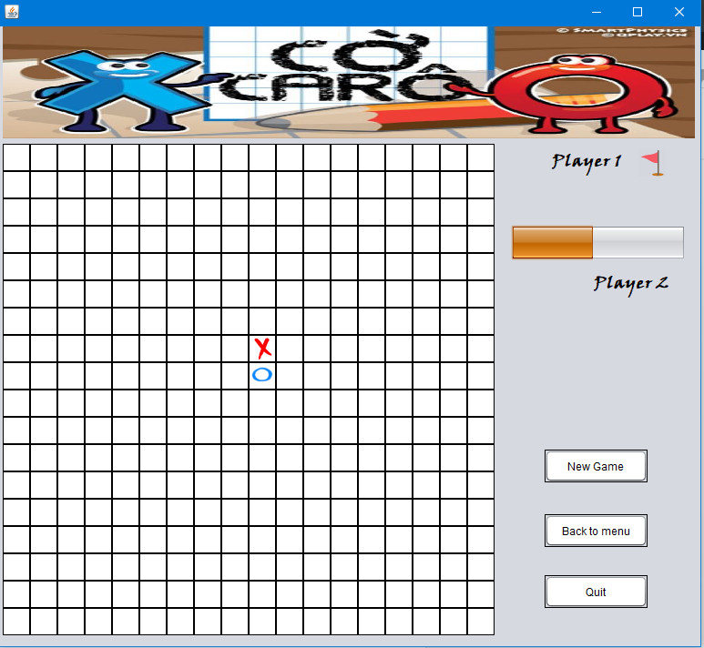

Người chơi sẽ là x máy sẽ là o:
- Sau khi người chơi đánh trước, máy sẽ tìm được đường đi tốt nhất bằng thuật toán minimax

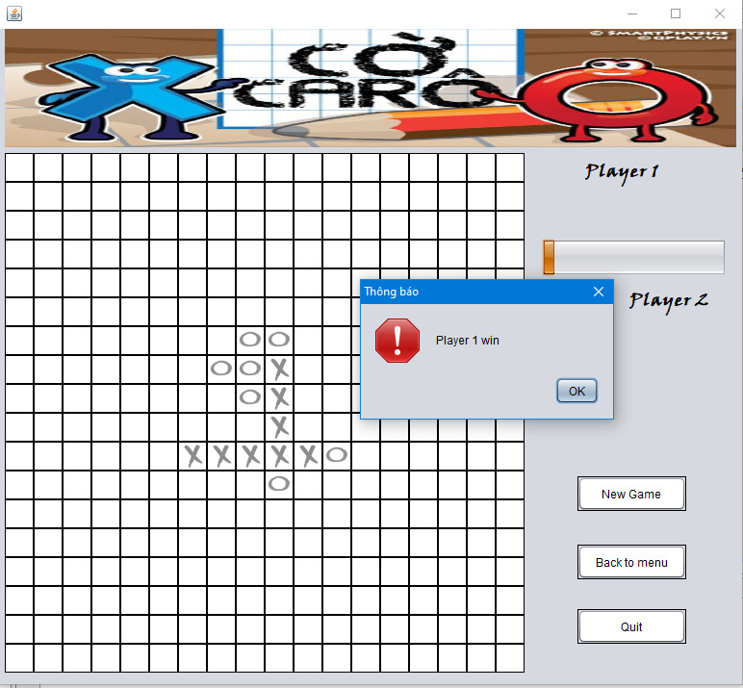

Nếu 1 trong 2 người chơi chiến thắng sẽ xuất hiện bảng thông báo và hủy kích hoạt các ô cờ.

Khi này trò chơi đã kết thúc để bắt đầu 1 ván mới ta ấn new game hoặc back to menu để trở về màn hình chính hay quit để thoát game

IV. CHƠI VỚI NGƯỜI (PVP)

Giao diện chơi với người

- Giao diện này cũng giống như chơi với máy nhưng lúc này ta có thể chơi hai người.

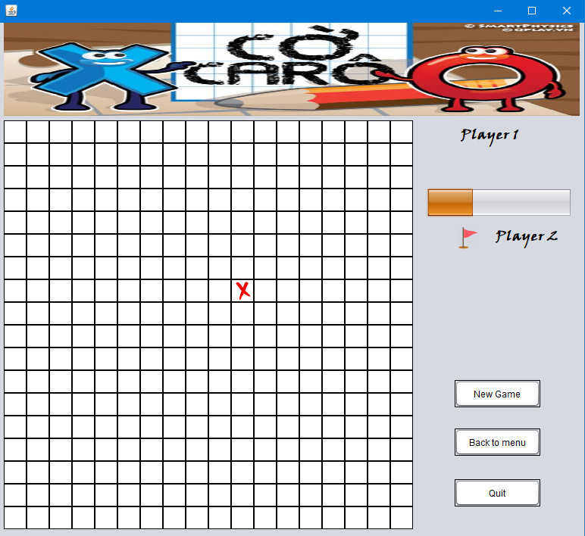
- Sau khi người chơi đầu tiên đi thì lá cờ sẽ chuyển sang player 2 và thanh đếm ngược sẽ trở về như ban đầu lúc này đến lượt người chơi 2.

V. KẾT THÚC GAME
1. Game kết thúc khi thanh đếm ngược kết thúc:
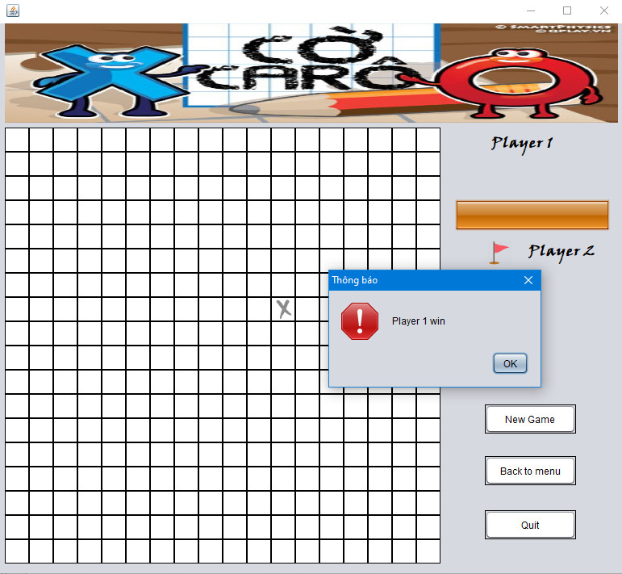

2. Game kết thúc khi 1 trong 2 người chơi đủ 5 nước liên tiếp
- Kết thúc khi thắng ngang
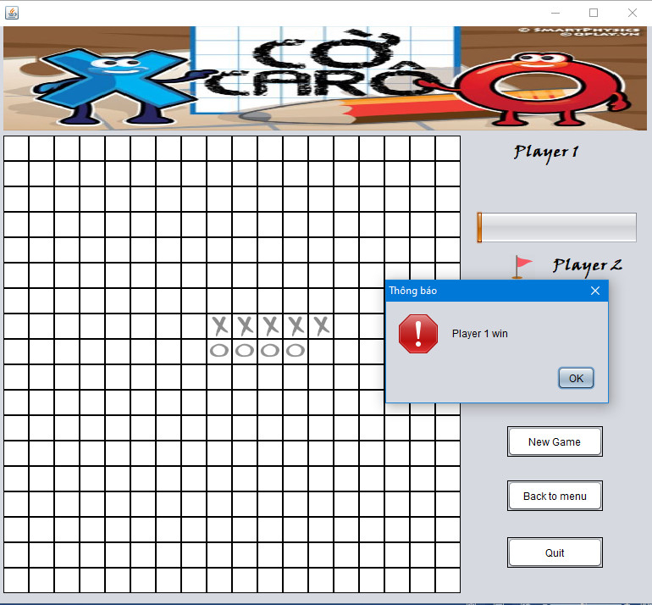

- Kết thúc khi thắng dọc

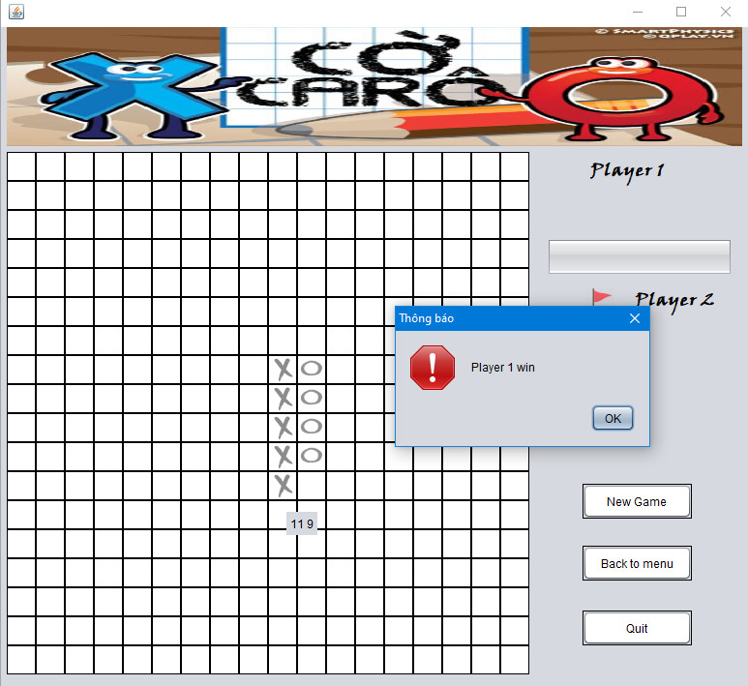

- Kết thúc khi thắng chéo sắc

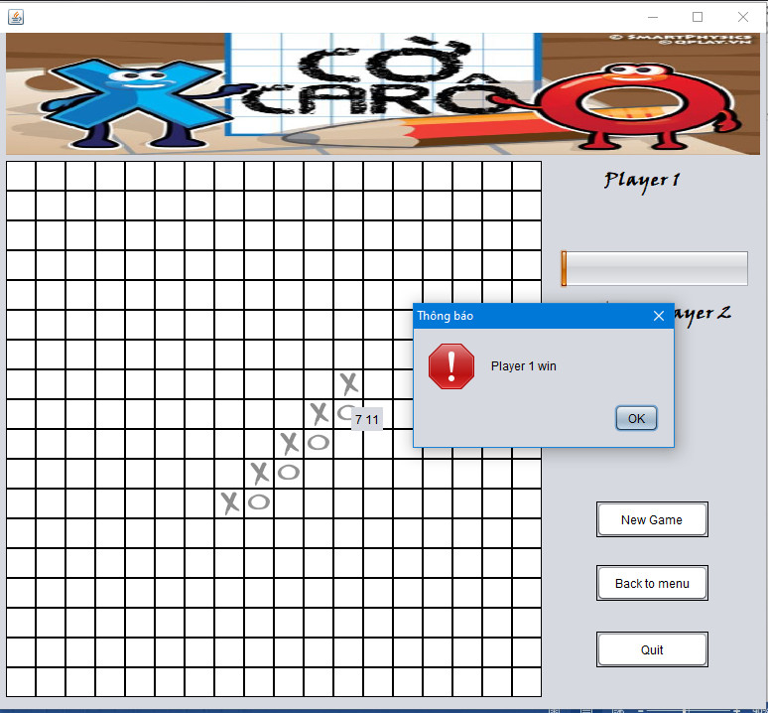

- Kết thúc khi thắng chéo huyền

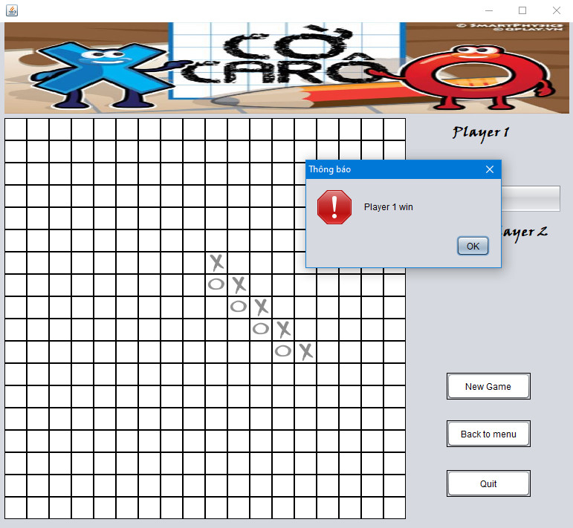

B. Phần Kết Luận
Tài liệu tham khảo
https://viblo.asia/p/thuat-toan-minimax-ai-trong-game-APqzeaVVzVe
https://www.abbreviationfinder.org/vi/acronyms/caro.html

